Posiciones abiertas:

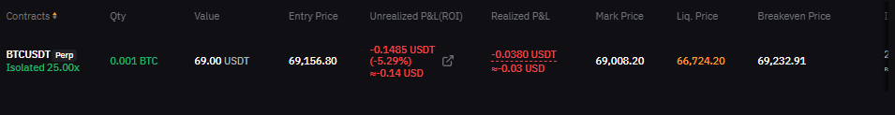

Historial de órdenes límite y de mercado:

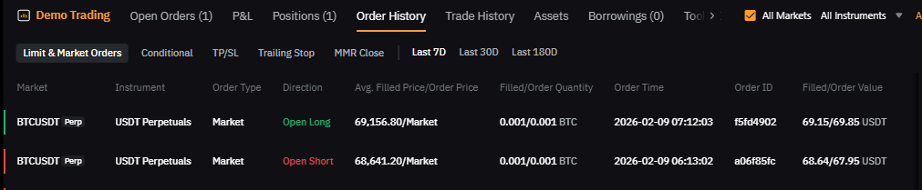
Historial de órdenes tp/sl:

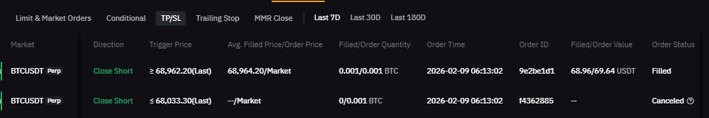
(la de abajo aparece cancelada)

